**江苏省仪征中学2023—2024学年度第二学期高二地理提升练习**

研制人：李凡 审核人：王维中

班级：_______姓名：_______学号：_______时间：5月17日 作业时长：20分钟

多年冻土，是指持续多年冻结的土石层，可分为上下两层:上层每年夏季融化，冬季冻结，称活动层，属于季节性冻土;下层常年处在冻结状态，称永冻层。空间上不间断分布的多年冻土称为连续多年冻土，反之称为岛状多年冻土。下图示意我国东北地区冻土分布情况。据此完成下面小题。

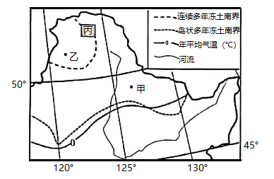1．关于甲地冻土层的分布，能够确定的是（   ）

A．有永冻层 B．有活动层

C．没有永冻层 D．没有活动层

2．乙地森林以落叶松为主，其对当地冻土层的影响主要表现为（   ）

A．加快夏季融化 B．加快冬季冻结

C．减缓夏季融化 D．减缓冬季冻结

3．海拔是影响丙区域永冻层厚度的重要因素，丙区域由南向北海拔和永冻层厚度的变化趋势分别是（   ）

A．增高，变厚 B．增高，变薄

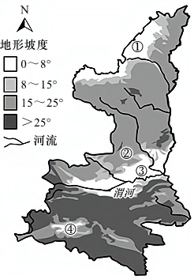C．降低，变厚 D．降低，变薄

下图是陕西省地形坡度空间差异图。读图完成下列小题。

4．图中南部有一列山脉名称是（   ）

A．天山 B．阴山 C．南岭 D．秦岭

5．图中河流含沙量最大出现在（   ）

A．1-2月 B．3-4月 C．7-8月 D．9-10月

6．图中①、②、③、④四地区水土流失最严重的是（   ）

A．① B．② C．③ D．④

7．治理黄土高原水土流失正确的生态措施是（   ）

A．打坝淤地 B．矿区回填复垦

C．修筑梯田 D．退耕还林还草

城市的辐射效应是城市间相互作用的一种方式，区域中心城市凭借其较强的经济、文化、科技、教育、人才等方面的优势资源，吸引着其他地区的人流、物流、资金流和信息流，并将各种资源辐射到周边其他城市中。下图为武汉城市圈核心城市辐射范围示意图。读图完成下面小题。

    注：城市对周边地区的辐射随着距离递增而递减。在这一规律的作用下，两个城市间的辐射力会达到一个平衡，形成一个平衡点，这平衡点就叫作城市的断裂点。

8．与武汉在东南、西南、北偏西方向的断裂点形成相关的城市分别是（   ）

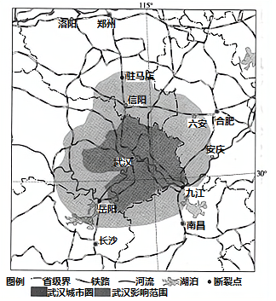A．南昌、荆州、郑州

B．南昌、长沙、郑州

C．长沙、南昌、洛阳

D．南昌、长沙、信阳

9．安徽省的六安市和安庆市都位于武汉的辐射范围内，其原因是（   ）

①两市离武汉的距离近

②武汉的经济辐射力较合肥强

③武汉在科教文化等方面的影响力较合肥大

④武汉的城市等级较合肥高

A．①② B．②③ C．③④ D．②④

10．阅读材料，完成下列问题。

材料一：河南是我国的粮食大省。为了进一步提升粮食生产能力，河南省印发《规划》，提出要坚持藏粮于地、藏粮于技的战略，以科技自立自强为支撑，不断增强农业抗风险能力、提升现代化水平。并不断完善连接省内产、销、加工区的“通道＋枢纽＋节点”的粮食物流网络，构建布局合理、功能完善、衔接配套的现代粮食仓储物流体系。到2025年，基本建成全国粮食储运中心。

材料二：下图为河南省及周边地区地理要素分布图。

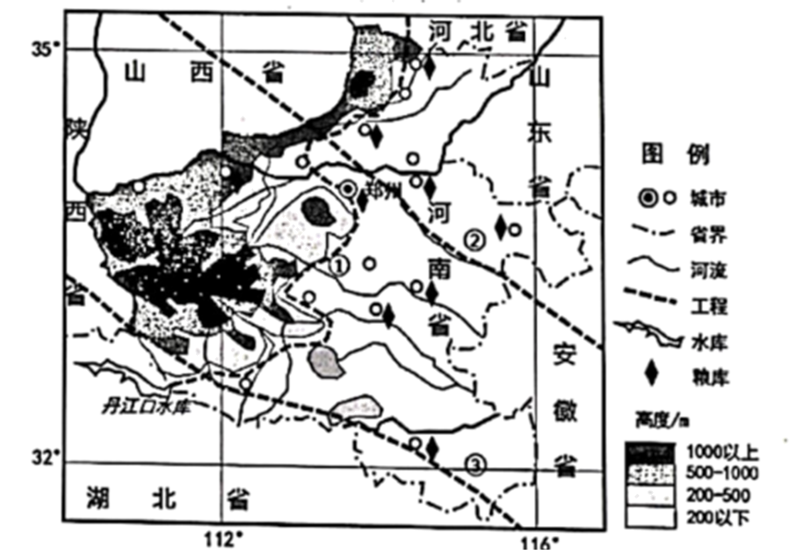

1. 图中南水北调工程为 （填数字）线，从供水的角度简述该工程对河南社会经济的影响。

(2)简述河南建设全国粮食储运中心的有利条件。

(3)从提高单产角度，简述河南“藏粮于技”的措施。